**МИНИСТЕРСТВО НАУКИ И ВЫСШЕГО ОБРАЗОВАНИЯ**

**РОССИЙСКОЙ ФЕДЕРАЦИИ**

**ФЕДЕРАЛЬНОЕ ГОСУДАРСТВЕННОЕ БЮДЖЕТНОЕ ОБРАЗОВАТЕЛЬНОЕ УЧРЕЖДЕНИЕ**

**ВЫСШЕГО ОБРАЗОВАНИЯ**

**«ТУЛЬСКИЙ ГОСУДАРСТВЕННЫЙ УНИВЕРСИТЕТ»**

Институт прикладной математики и компьютерных наук

Кафедра информационной безопасности

Сетевое программирование

Отчет по выполнению лабораторной работы №3

Выполнил:

ст. гр. 221071 Чирков К.В.

Проверил:

преп. Екатериничев А.Л.

Тула 2020

**ЛАБОРАТОРНАЯ РАБОТА №3**

**Псевдоклассы, табличная вёрстка.**

**Цель работы:** изучить псевдоклассы и основы табличной вёрстки.

**Ход работы:**

Добавление контента на странице, создание первых блоков и эффектов на ссылки сайта:

1. При наведении на меню сайта цвет ссылок должен меняться на произвольный.

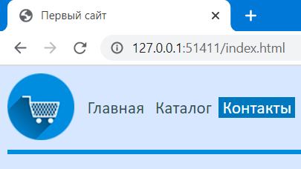

2. На всех страницах создать блок с классом «header», содержащий:

a. логотип вашего интернет-магазина;

b. Меню сайта.

Текст блока с классом «header»:

<header>

<div class="menu"> <img style="float:left; margin-right:10px;" src="pictures/logo.png"> <a href="index.html">Главная</a> <a href="catalog.html">Каталог</a> <a href="contacts.html">Контакты</a> </div>

<hr size=5 color=#008CDF> </header>

3. Создать блок с классом «footer» и разместить в него содержимое футера.

Текст блока с классом «footer»:

<footer>

<hr size=3 color=#008CDF>

<p>&copy Все права защищены</p>

</footer>

4. При вводе текста в поле «Email» на странице контактной информации поменять цвет текста и цвет поля.

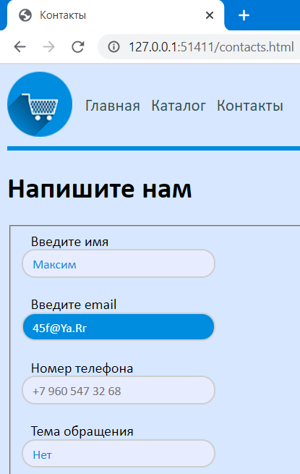

5. При вводе текста в текстовые поля каждое слово должно начинаться с большой буквы, даже если пользователь будет вводить с маленькой буквы.

Для этого в файле css используется команда «text-transform: capitalize».

6. На странице товара каталога:

a. Под заголовком «технические характеристики» разместить таблицу, размером не меньше 2*3;

b. Записать в таблицу произвольные технические характеристики вашего товара;

c. Если технических характеристик нет, добавьте таблицу с любыми параметрами по вашему выбору.

Таблица с характеристиками товара:

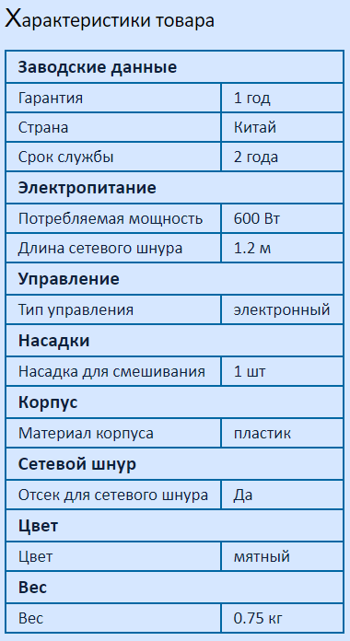

7. При наведении на изображения в разделе просмотра товара, подробного описания, необходимо сделать так, чтобы рамка исчезала, но сама картинка при этом не должна смещаться, т.е. должна оставаться неподвижной.

До наведения на изображение:

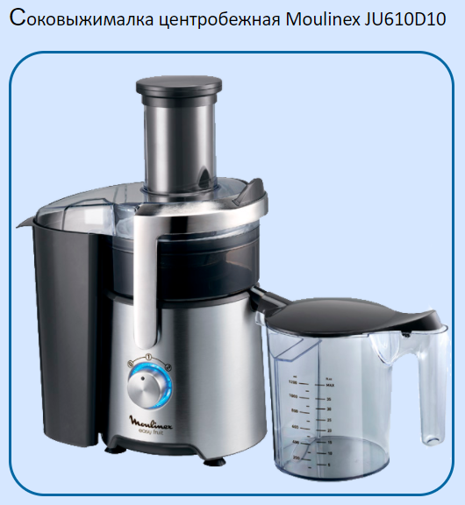

После наведения курсора:

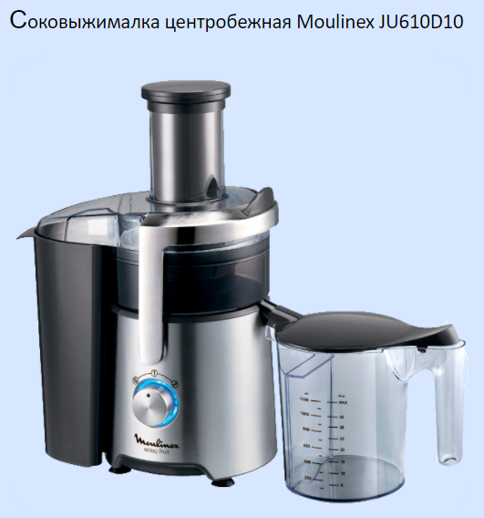

8. На странице просмотра товара каталога, в каждом параграфе сделать первую букву первого слова другим шрифтом и размером.

В файле css используется псевдоэлемент «first-letter»:

.descript_headers:first-letter {

font-family: sans-serif;

font-size: 22px; }

9. Создать таблицу размером не менее 4*5.

10. Объединить несколько ячеек как по горизонтали, так и по вертикали.

11. Задать высоту для верхней строки таблицы, отличную от всех остальных.

Таблица с объединенными ячейками:

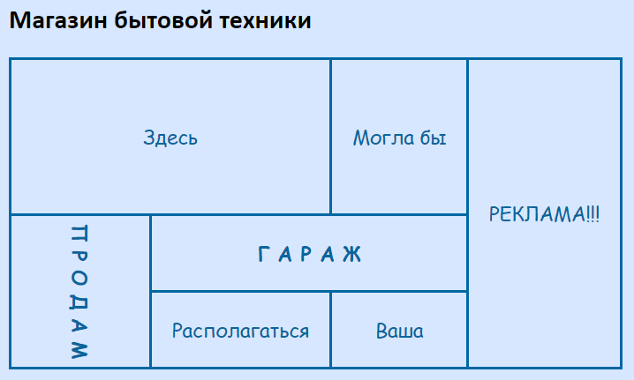

**Вывод:**

В ходе выполнения лабораторной работы были изучены псевдоклассы и основы табличной вёрстки.